

软件工程课内实验

2023/2024(1)



第五次实验 应用系统的结构化设计

学生姓名 Mcrivers
学生学号
学生班级 软件工程2102班
任课教师 王婷
提交日期 2023.11.30

计算机科学与技术学院

一．实验内容
智慧停车系统
某智慧停车系统功能描述如下：
1）停车场支持车辆长期付费停车和临时停车。车位有地下车库车位和路面车位。需要长期停车的客户可以去停车场管理处进行车位包年、包季或包月操作（仅限于地下车库车位，并且还有可出租的空车位），不同时长价格不同。外来车辆可临时停在路面车位上或地下车库未长期付费的空车位上。
2）车开出小区时，根据停车种类、收费类型和记录的进场时间，自动计算收费金额，可扫码缴费，同时保存进出场记录。显示牌上显示停车类型和剩余天数，如果是包年、包季或包月的客户，快到期时进行语音缴费提醒。
3）通过监控检测地下车库长期付费的车位上所停车辆是否为登记的车，如果不是，推送警报给停车场管理人员。
4）为了更好地利用资源，用监控检测路面车位上的车，如果是长期付费的车，发送短信，提醒客户把车停到地下车库包下来的车位上。
（注意：项目需求未明确说明的，可做合理假设。）

要求：
进一步对需求分析结果进行迭代，提交优化后的数据流图。
按照结构化设计的主要步骤，实现对应用系统的设计，提交系统的结构图。

二、运行环境
操作系统：Windows 10
硬件环境：
处理器：AMD Ryzen 7 5800H with Radeon Graphics 3.20 GHz
内存：16.00GB
系统类型：64位操作系统，基于 x64 的处理器

三、实验过程
1.修订后的数据流图
①顶层数据流图
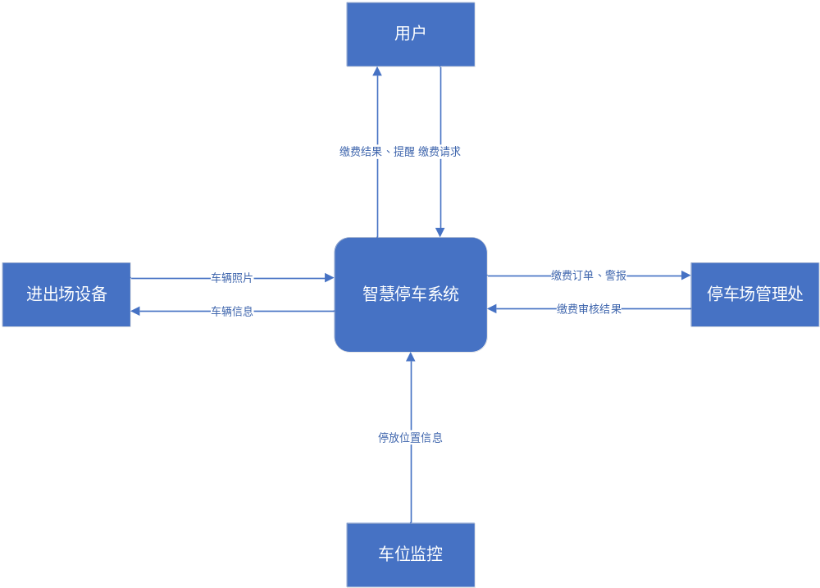
②0层数据流图
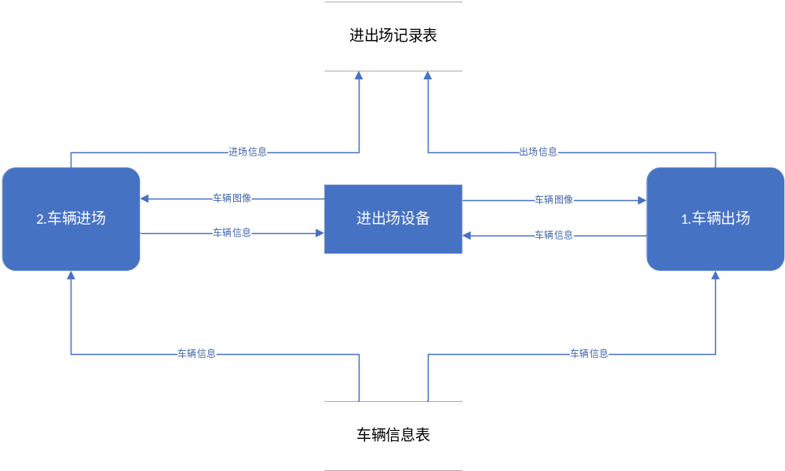
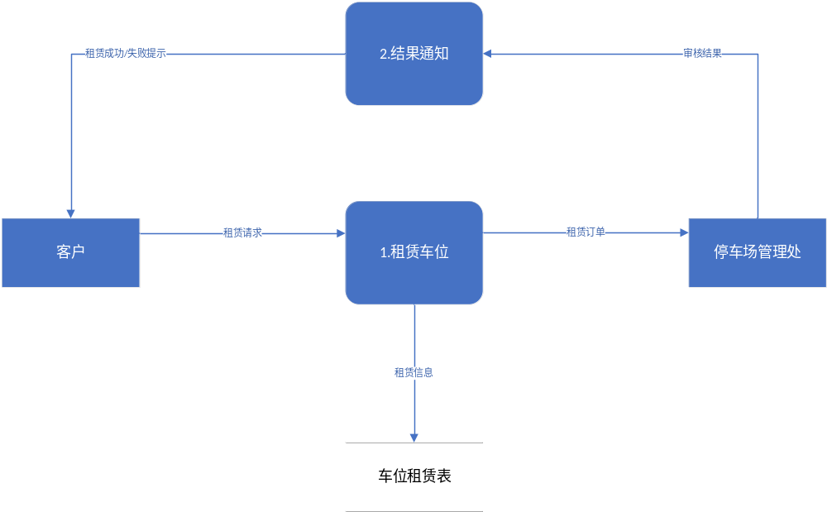
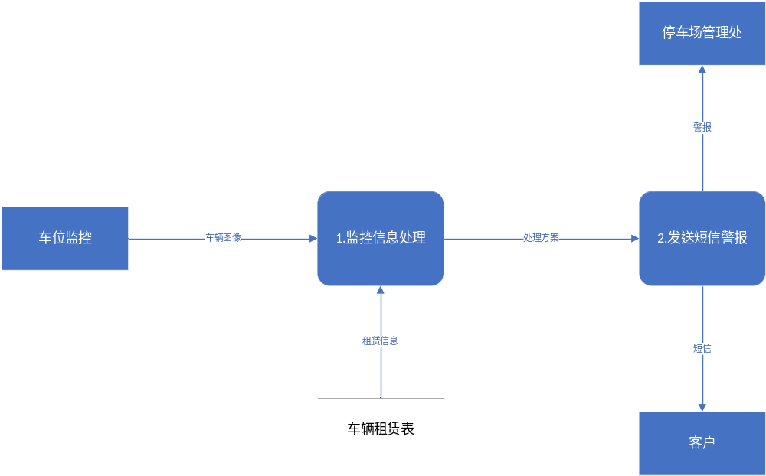

③1层数据流图
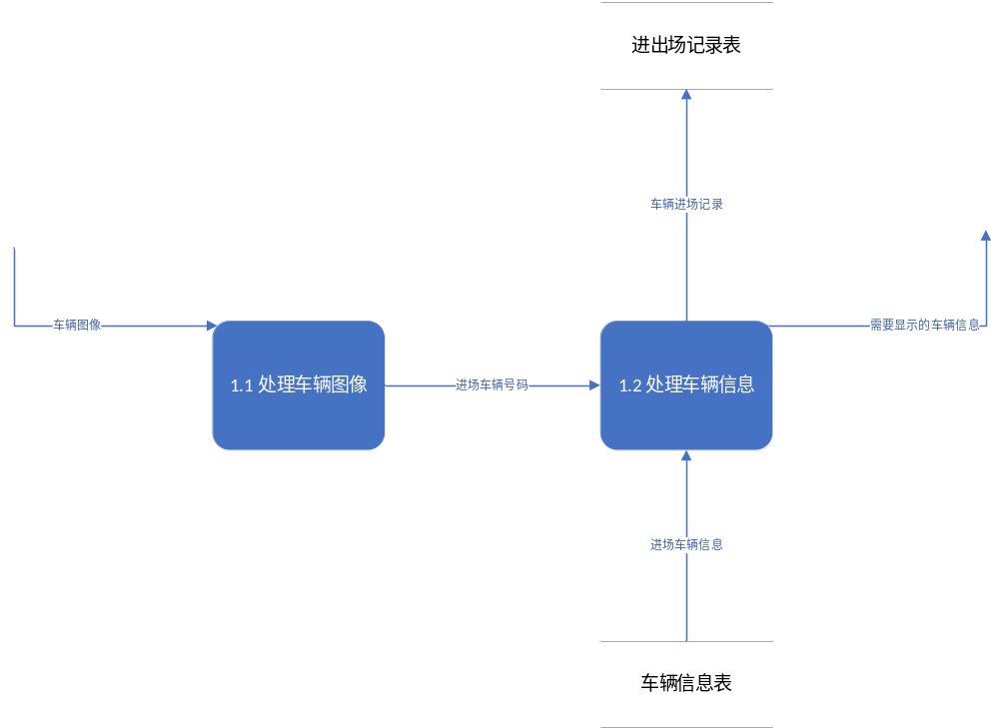
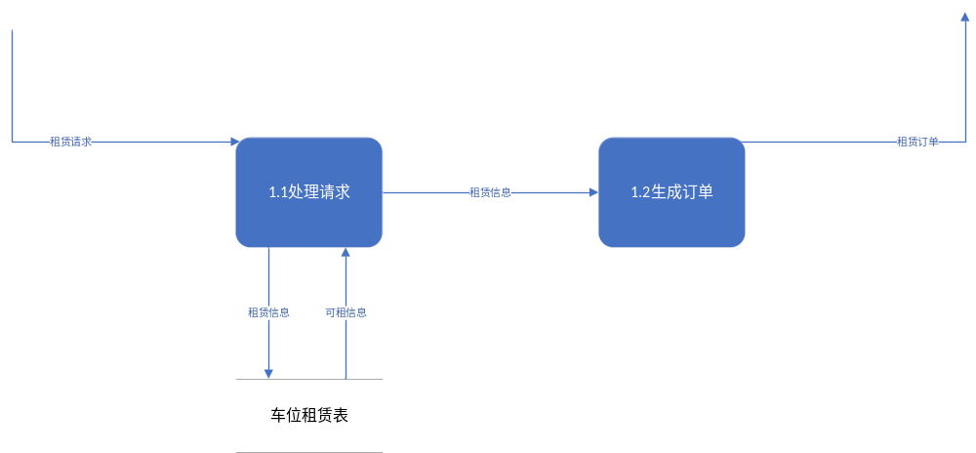
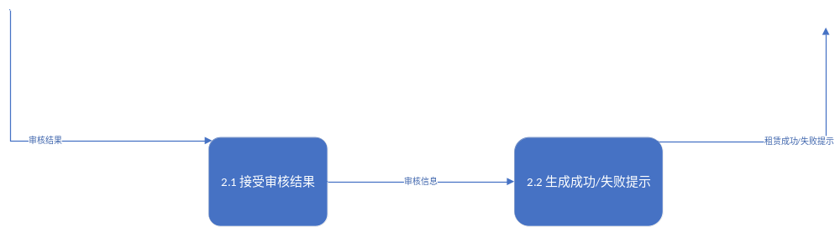
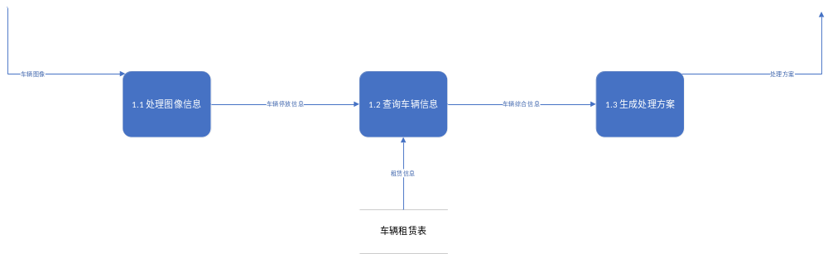
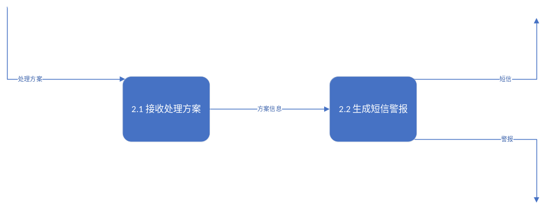
④2层数据流图
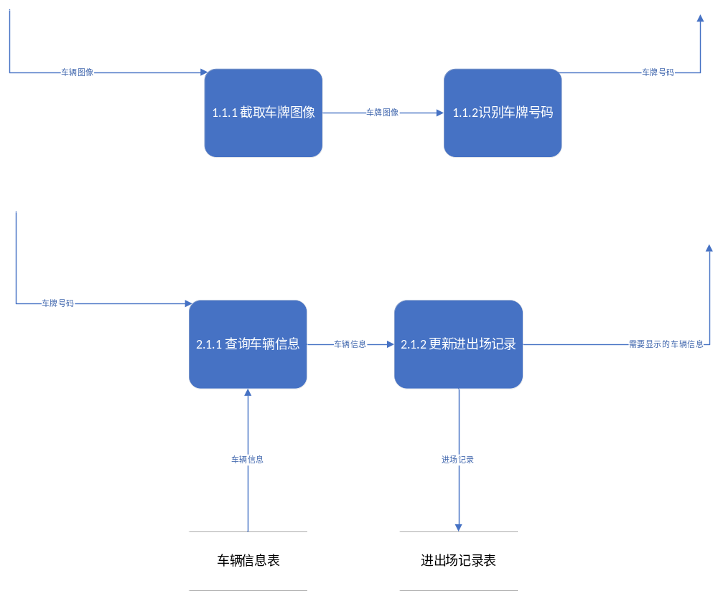
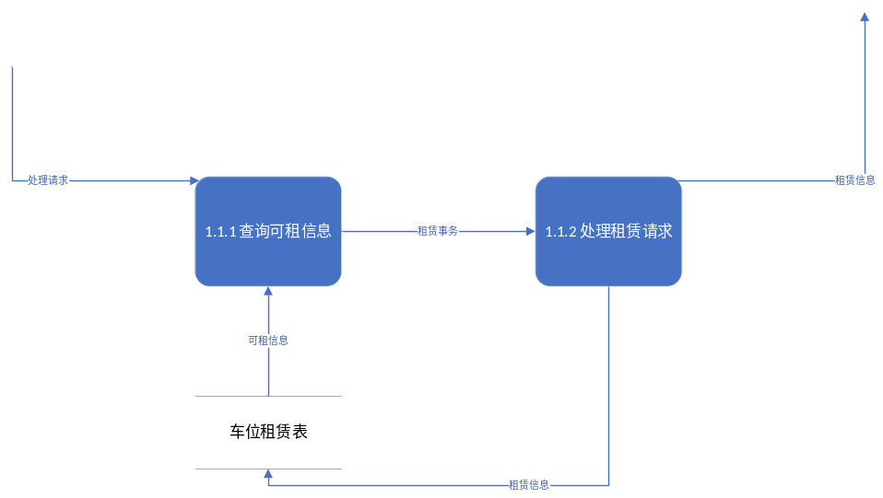
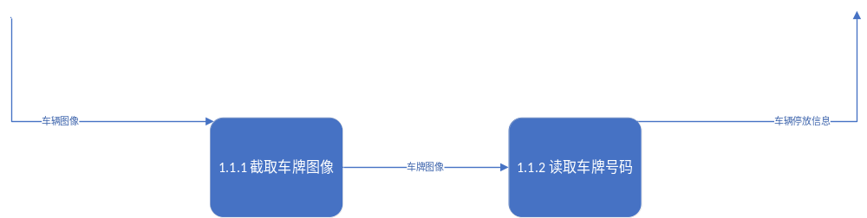
2.系统结构图
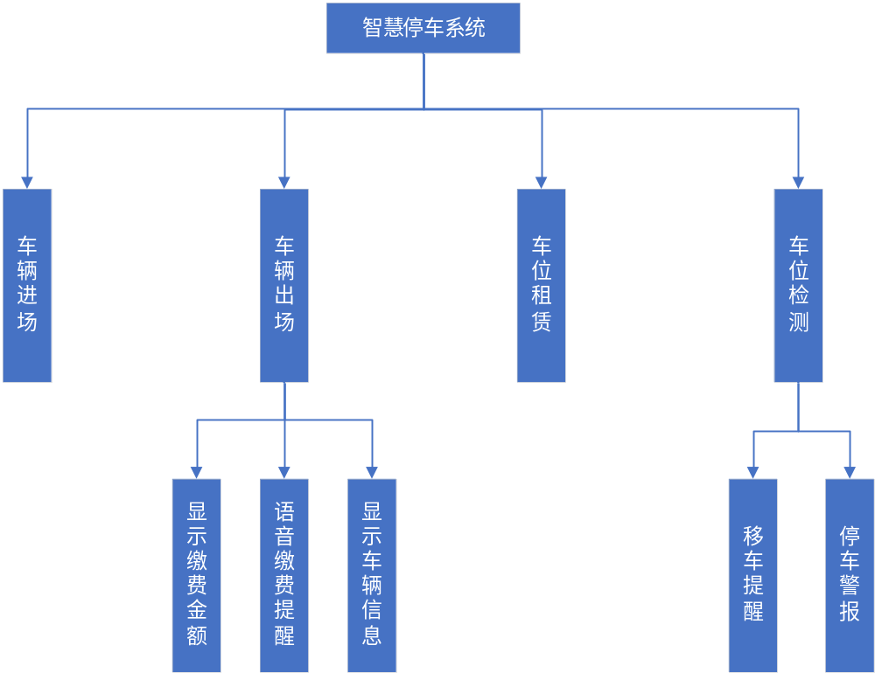

四、实验体会
在完成这个关于智慧停车系统的结构化设计实验后，我得出了以下实验体会：
需求分析的重要性：在开始设计任何应用系统之前，深入的需求分析是关键。只有清晰地理解用户需求和系统功能，才能有效地进行结构化设计。需求分析有助于明确系统的功能和约束，从而为后续的设计提供了坚实的基础。
数据流图的价值：数据流图是将系统的数据流动可视化的强大工具。通过创建数据流图，可以清晰地展示数据的输入、处理和输出，有助于识别系统的模块和功能。修订后的数据流图使得系统的结构更加清晰明了。
结构化设计方法：采用结构化设计方法有助于将系统分解为模块和子系统，这些模块可以独立开发和测试。这种模块化的设计方法使系统更易于维护和扩展，并提高了开发效率。

